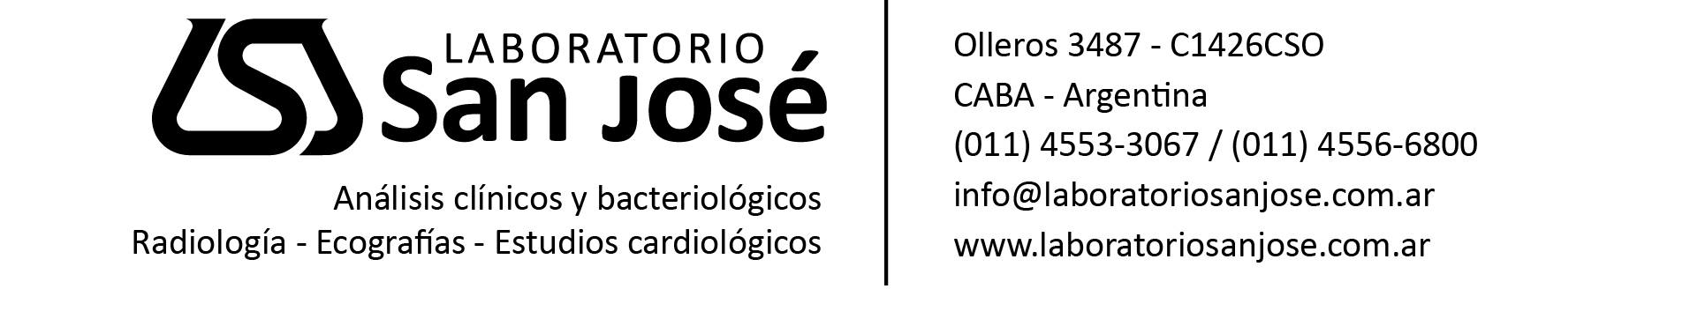
INSTRUCTIVO PARA ELASTASA EN MATERIAL FECAL

Para la realización del estudio es necesario proveerse de un envase estéril de boca ancha con tapa hermética (puede ser uno de urocultivo). Recipiente seco para recoger las deposiciones (chata, palangana, etc), lavado con agua y jabón. Cuchara de plástico desechable, nueva o desinfectada, para trasvasar materia fecal al frasco. Alternativamente puede utilizarse una espátula estéril de madera. Instrucciones para obtener las muestras: Obtener materia fecal de cualquier deposición espontánea en el recipiente desinfectado, no en el inodoro. Inmediatamente recoger el equivalente a una cucharada de té en el envase estéril. Si se trata de pañal, raspar y pasar al envase estéril. No llevar al laboratorio el pañal: no será aceptado. Conservar a temperatura ambiente hasta llevar al laboratorio. Llevar la muestra al laboratorio de Lunes a Viernes en el día de obtenida. No se recibe en días sábado.

HORARIO DE ENTREGA: Lunes a Viernes de 7:30 a 11:00 horas.

IR0134-01
--------------------------------------------------------------------------------------------------------------------------------------------

